## DIY Lampa ovládaná hlasem - elektronická stavebnice

Komponenty

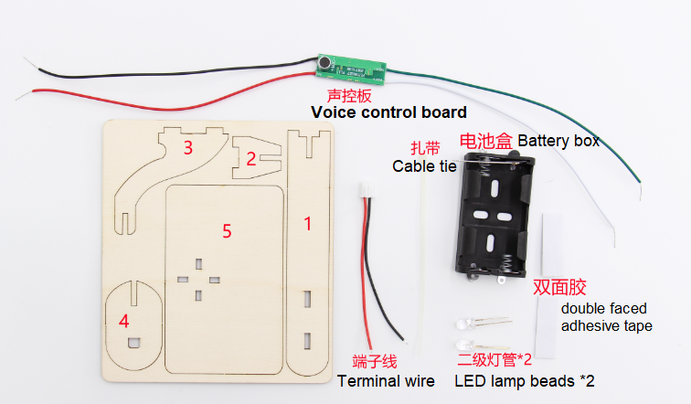

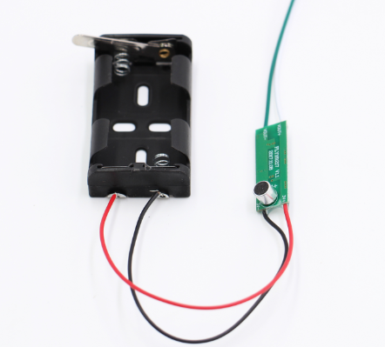

1. Připojte bateriovou skříň k desce hlasového ovládání.

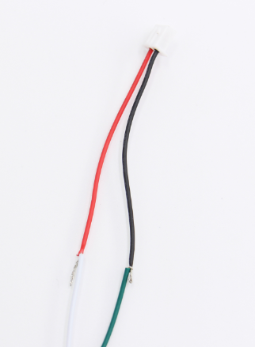

1. Druhá strana desky hlasového ovládání je připojena ke svorkovému vodiči.
2. Nainstalujte svislou tyč.

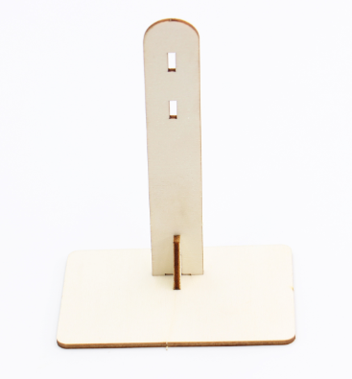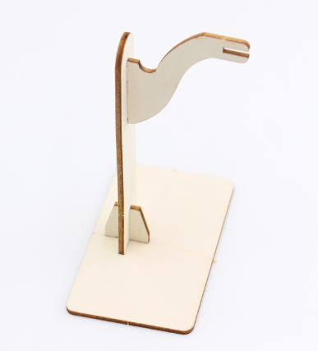

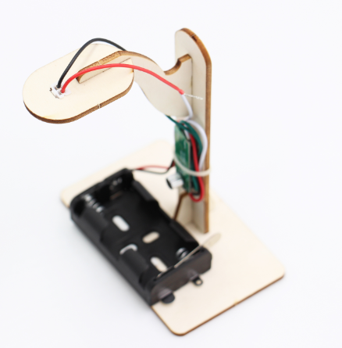

1. Připojte bateriovou skříň a vodiče k základně a pólu.

Deska hlasového ovládání je upevněna oboustrannou páskou a vodiče jsou zajištěny sponami.

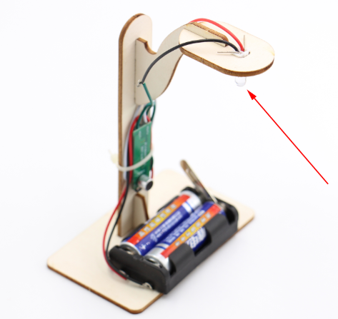

1. Vložte kuličky do lampy a baterii do prostoru pro baterie.